DE NOUVELLES ENQUETES DE JOHN CHATTERTON DETECTIVE PAR :
Elisa, Aurélien, Benoît et Florian

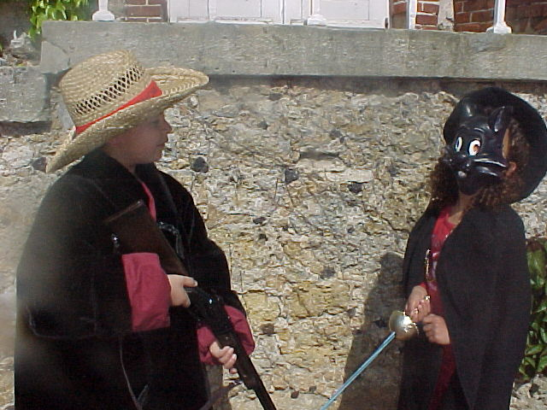  Vous n’auriez pas vu un loup par hasard ?  Non, désolé ! | 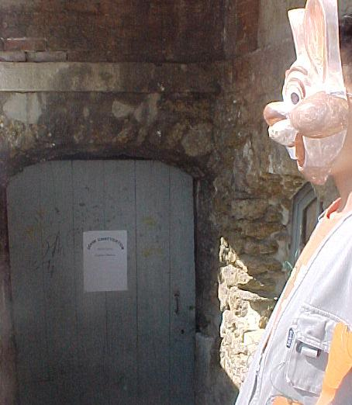
Monsieur Chatterton, c’est affreux, nos maris, les trois petits cochons ont disparu au marché, par pitié, retrouvez-les !  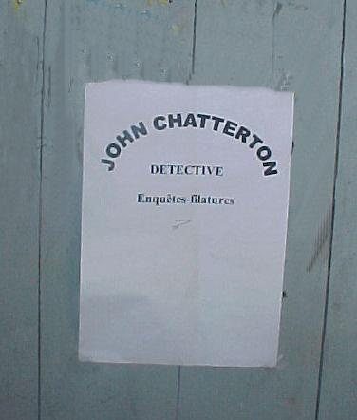  Avec des vestes à carreaux. Nous habitons la forêt près de la ville, dans une maison en briques qui s’appelle « les truffes  Comment étaient ils habillés quand ils sont partis au marché, et où habitez-vous ? | 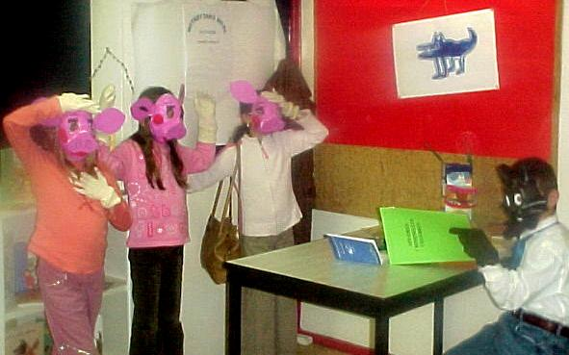  Du calme, mesdames, une à la fois, asseyez-vous !
Oui, Balthazar, Chapeau rond rouge et sa grand-mère. Tout à coup nos maris ont disparu et notre voiture bleue aussi. Retrouvez-les, nous sommes folles d’inquiétude !  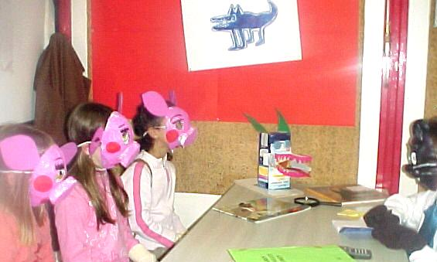  Etaient ils avec des amis ? |  | 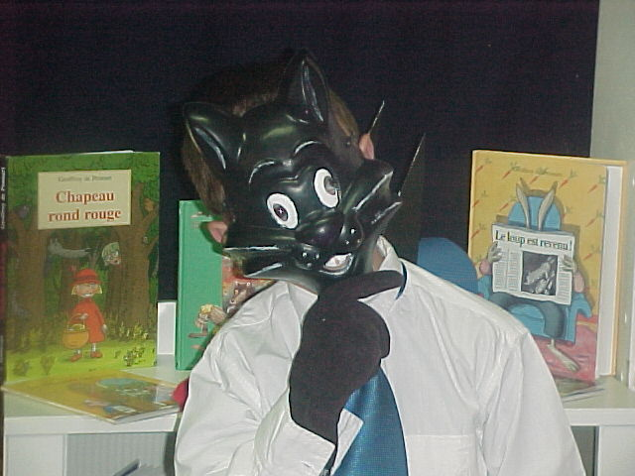  Trois petits cochons, une forêt, ça me rappelle de sombres histoires où des loups mangent des cochons, à moins que …

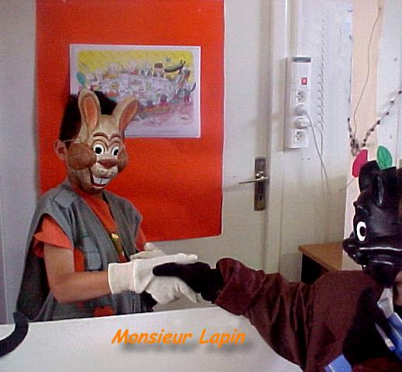  Bonjour John Chatterton, je vais chercher mon ami le loup.  J’étais chez mon ami monsieur Lapin, il m’avait invité à manger. mmmmmmmmmmanger mmangeerrmanger | 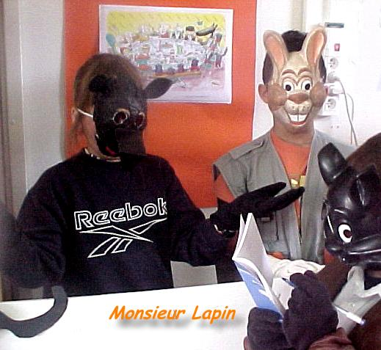
Oui, c’est vrai, maintenant le loup ne mange plus que de la galette et des légumes et les trois petits cochons sont ses amis !  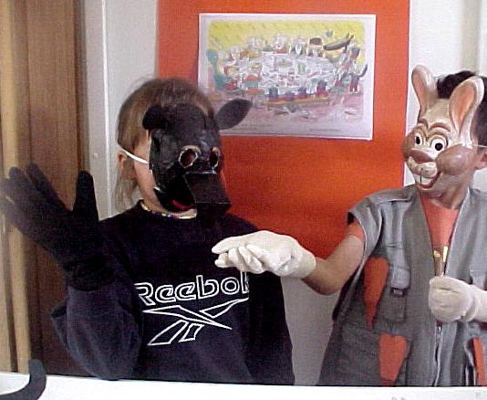  Allez plutôt voir le charcutier ! |  | Oh Oh ! une cravate ! Et voici d’autres indices, ils m’amènent vers la forêt, pas dans la boutique du charcutier, bizarre !  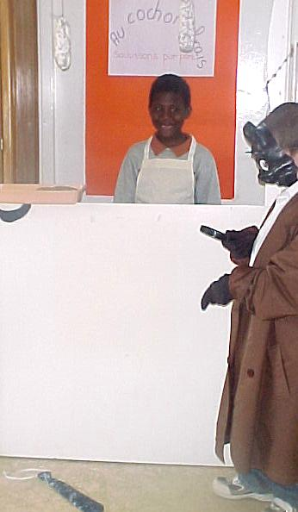
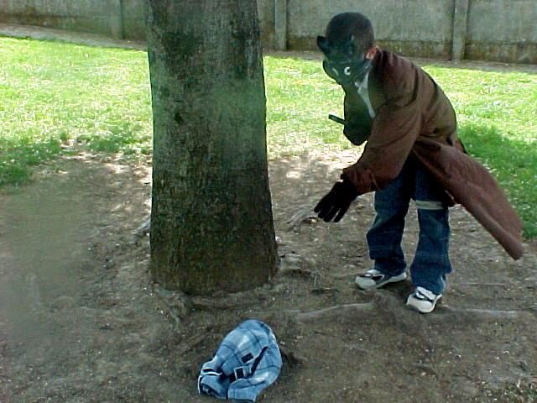 |  | Vous avez intérêt à venir, sinon je zigouille vos maris !  Quelques instants plus tard…  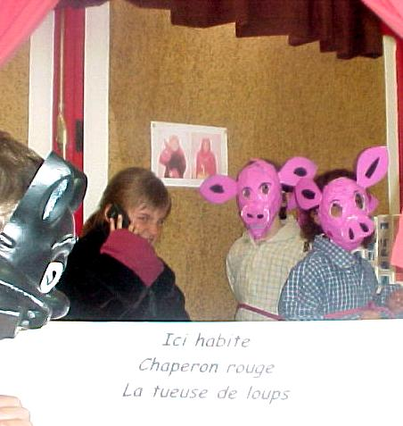  Oh ! Je ne savais pas que Chaperon rouge était une criminelle !
Bonjour, je m’appelle John
Chatterton, j’enquête sur les trois petits cochons. Est-ce que le loup est chez vous ?
Où étiez vous le jour de la disparition des trois petits cochons ?
Du tissu à carreaux ! Comme les chemises des trois petits cochons !

Hin ! Hin ! Hin ! Je suis Chaperon Rouge, la plus forte et la plus maligne des criminelles, dès que vos femmes seront là, je vous zigouillerai tous les 6, et je vous transformerai en une superbe collection de sacs de voyage !  Au nom de la loi, je vous arrête !  Lâche-moi, sale chat ! Je veux transformer ces cochons en sacs de voyage !  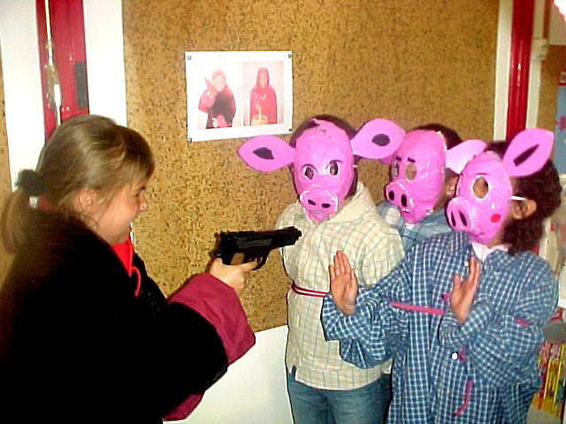  Bonjour, je me présente, John Chatterton détective, ce sont vos femmes qui m’envoient | 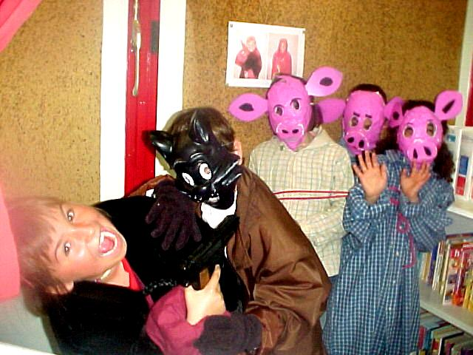    Rassurez-vous ce n’est rien, juste un petit trou, vous pourrez mettre une boucle d’oreille !
Aïe Aïe ! J’ai mal ! Mon oreille est arrachée !  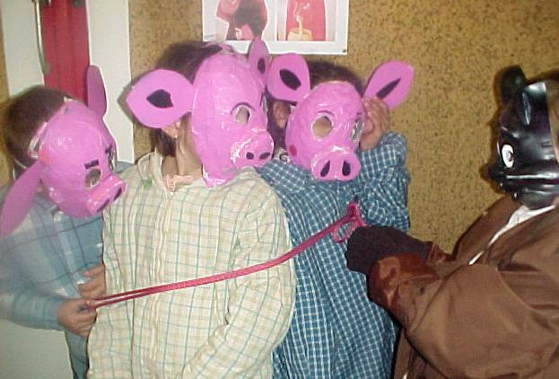  Oh mon porcinet ! | 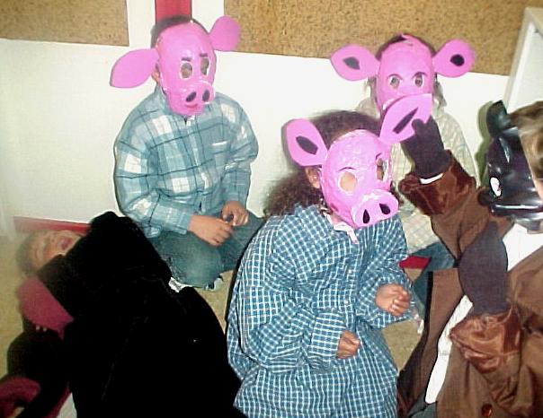
Mon cochonnet tout rose !  Mon petit tire bouchon !  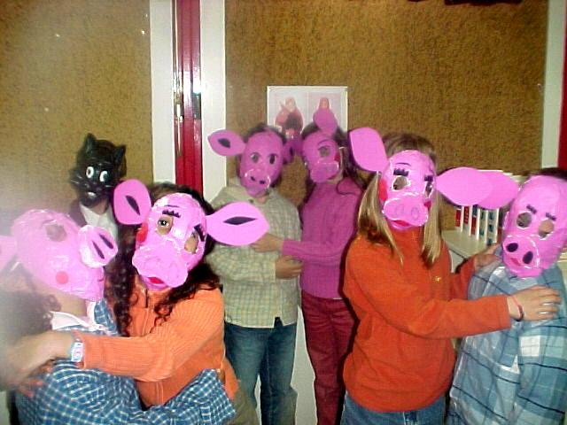 | 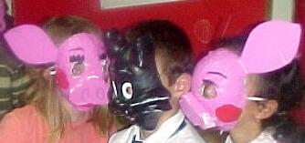  Merci John ! Vous êtes notre sauveur !
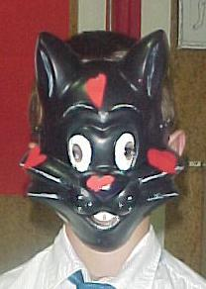 FIN

